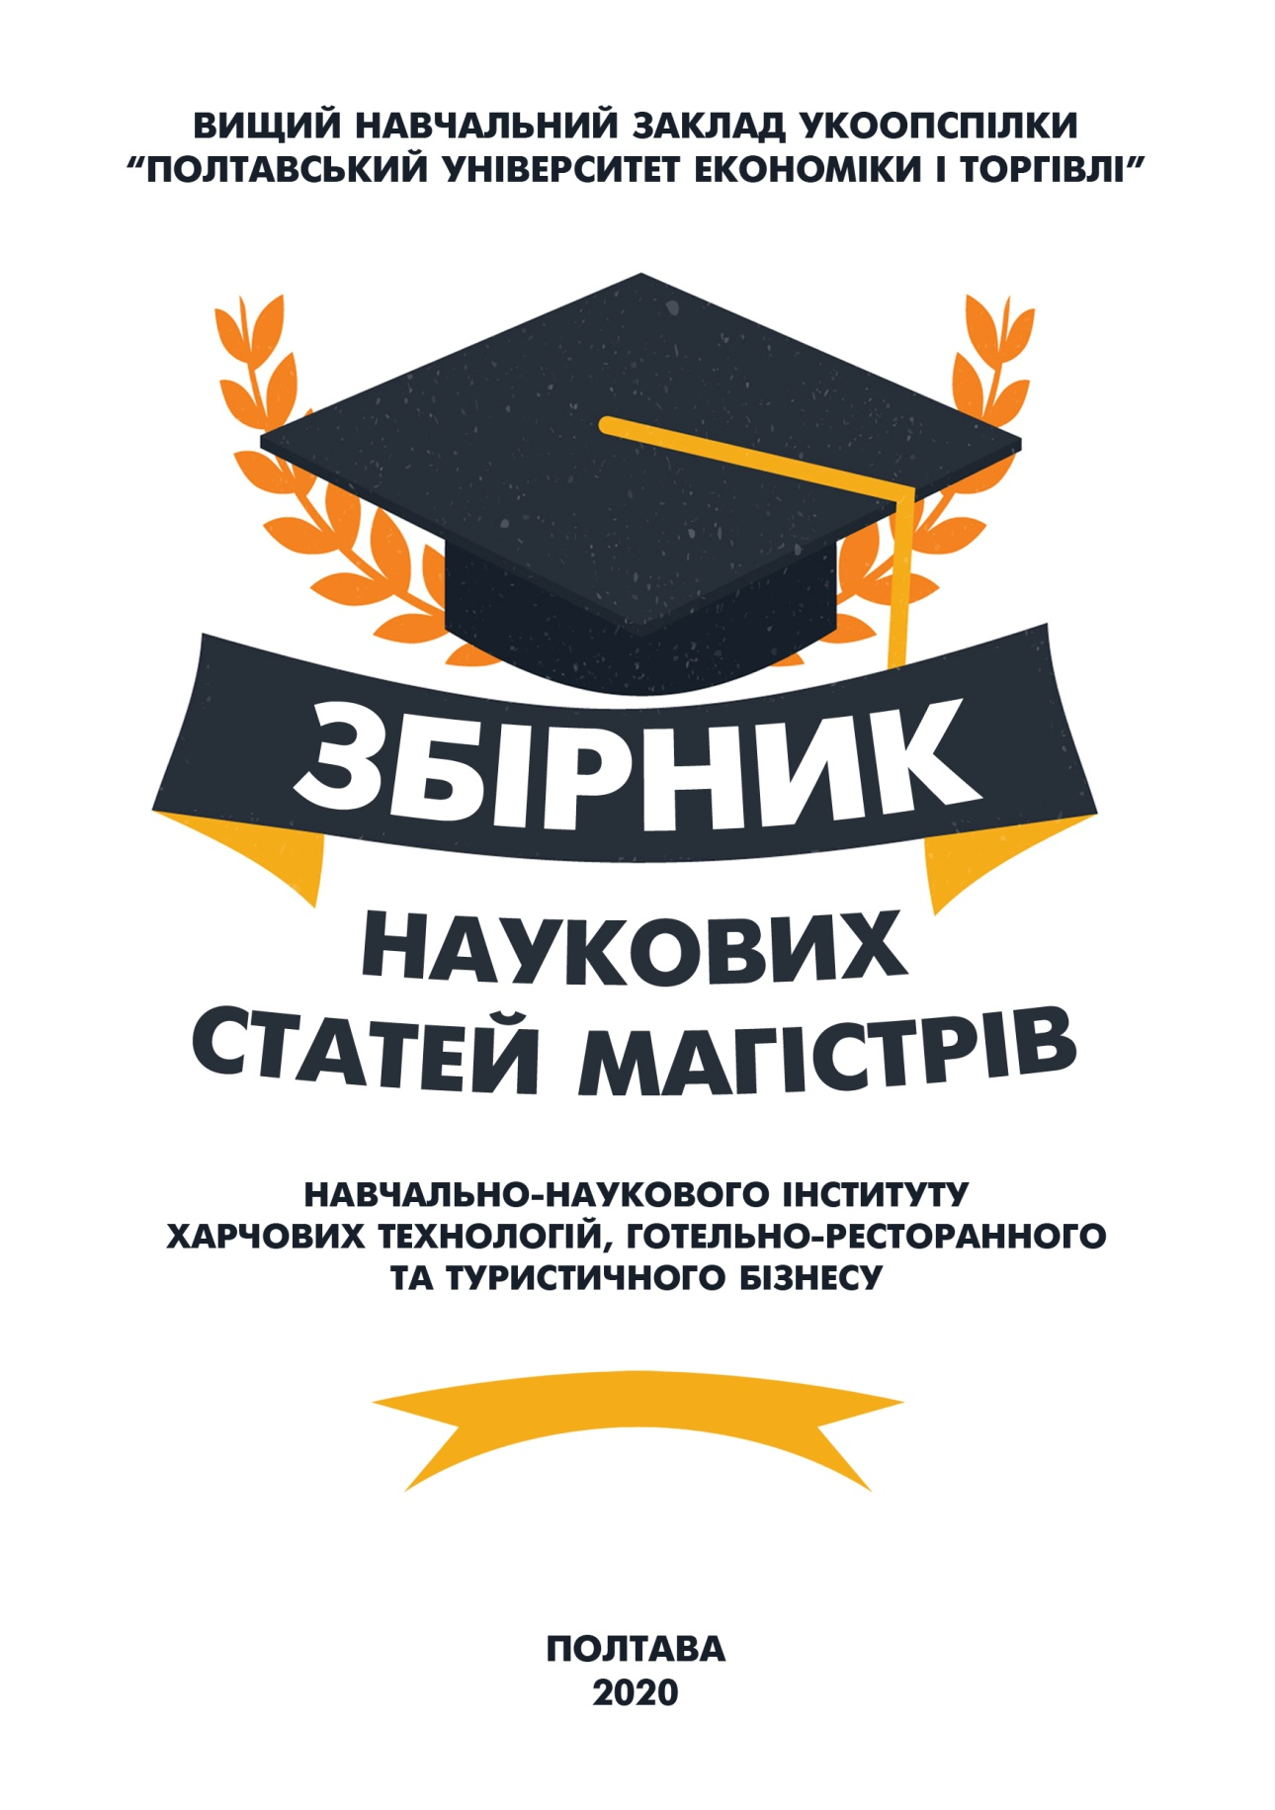
УДК 640+338.48(082)
З-41

Друкується відповідно до наказу по університету № 112-Н від 01 вересня 2020 р.

Головний редактор – О. О. Нестуля, д. і. н., професор, ректор Вищого навчального закладу Укоопспілки «Полтавський університет економіки і торгівлі» (ПУЕТ).
Заступник головного редактора – О. В. Манжура, д. е. н., доцент, проректор з науково-педагогічної роботи ПУЕТ.
Відповідальний секретар – Н. М. Бобух, д. філол. н., професор, завідувач кафедри української, іноземних мов та перекладу ПУЕТ.
Відповідальний редактор
В. О. Скрипник, д. т. н., професор, директор Навчально-наукового інституту харчових технологій, готельно-ресторанного та туристичного бізнесу ПУЕТ.
Члени редакційної колегії
Т. В. Капліна, д. т. н., професор (спеціальність Готельно-ресторанна справа), завідувач кафедри готельно-ресторанної справи ПУЕТ;
Г. П. Хомич, д. т. н., професор (спеціальність Харчові технології), завідувач кафедри технології харчових виробництв і ресторанного господарства ПУЕТ;
І. М. Петренко, д. і. н., професор (спеціальність Освітні, педагогічні науки), завідувач кафедри педагогіки та суспільних наук ПУЕТ.

Збірник наукових статей магістрів. Навчально-науковий інститут харчових технологій, готельно-ресторанного та туристичного бізнесу. – Полтава : ПУЕТ, 2020. – 332 с.
З-41
ISBN 978-966-184-389-8
У збірнику представлено результати наукових досліджень магістрів спеціальностей: Готельно-ресторанна справа освітня програма «Готельно-ресторанна справа»; Харчові технології освітні програми «Технології в ресторанному господарстві» та «Технології зберігання, консервування та переробки м’яса»; Освітні, педагогічні науки освітня програма «Педагогіка вищої школи».
УДК 640+338.48(082)

Матеріали друкуються в авторській редакції мовами оригіналів.
За виклад, зміст і достовірність матеріалів відповідальні автори.
Розповсюдження та тиражування без офіційного дозволу ПУЕТ заборонено.

ISBN 978-966-184-389-8 | © Вищий навчальний заклад Укоопспілки  «Полтавський університет економіки і торгівлі», 2020

ЗМІСТ
ОСВІТНІ, ПЕДАГОГІЧНІ НАУКИ
Освітня програма «Педагогіка вищої школи»
Абгарян О. Л. Сучасні педагогічні технології у
контексті вищої економічної освіти 136
Бабенко К. О. Організаційно-педагогічні умови
професійної підготовки фахівців економічної
галузі з використанням дистанційних технологій 141
Безпалий М. С. Конфлікти адаптаційного
періоду в студентській групі та їхня профілактика 146
Браун В. В. Розвиток аналітичної
компетентності майбутніх фахівців 151
Бровко Л. В. Організація самостійної попередньо-пошукової роботи студентів закладів фахової передвищої освіти за технологією інтенсивного навчання 155
Вельбой С. В. Сутність та профілактика непатологічної дезадаптації студента в закладі вищої освіти 160
Гордєєва К. С. Формування готовності до
професійної діяльності майбутніх бухгалтерів
в освітньому середовищі університету 164
Гордієнко О. В. Середовищний підхід у сучасній
вищій освіті в контексті дистанційного навчання 172
Данилевський Я. С. Організація дозвілля
студентської молоді 176
Дерпач І. Ф. Формування культури спілкування майбутнього фахівця економічної галузі в освітньому процесі 179
Дрозд Р. А. Громадські об’єднання як чинник
виховного впливу на студентську молодь 184
Дубовик К. М. Педагогічне спілкування: стилі та бар’єри 188
Задьор А. Е. Інноваційні методи навчання
у закладах вищої освіти 193
Кібкало Б. І. Методична підготовка майбутніх
викладачів в умовах магістратури 200
Козачок Е. А. Проблематика функціонування
органів студентського самоврядування у
закладах вищої освіти України 204
Лучко А. П. Особливості культурно-освітньої
роботи викладачів закладів вищої освіти 209
Мельнічук Н. В. Критерії готовності до
продуктивного професійного спілкування
майбутніх фахівців економічної галузі 213
Миколаєнко О. В. Проблеми забезпечення економічної
галузі фахівцями у сфері інноваційної діяльності 218
Мінаєв М. М. Передумови успішної взаємодії викладача і студента на засадах студентоцентризму 223
Нагайченко І. І. Методологічні підходи до
професійного зростання майбутніх викладачів ЗВО
у процесі фахової підготовки 227
Насирова І. Ю. Організаційно-педагогічні умови
формування екологічної компетентності
майбутніх викладачів вищої школи 233
Негода М. О. Тренінг як одна з ефективних форм
проведення навчальних занять у вищий школі 237
Несват Н. А. Громадянське виховання студентської
молоді як педагогічна та соціальна проблема 241
Нурмагомедов О. Н. Проєктування викладачем
інтерактивних інформаційних технологій нaвчання 245
Ольшанцев О. О. Системний аналіз вітчизняного
досвіду при визначені ключових компетентностей 250
Плоцька-Яковенко В. В. Характеристика засобів
неформальної освіти майбутніх фінансистів 257
Половина А. С. Синергетичний підхід у практиці
вивчення студентами гуманітарних дисциплін 261
Руденко В. В. Адаптація першокурсників до умов
ВНЗ у процесі позанавчальної діяльності 266
Рушенко Д. В. Інноваційні освітні технології у формуванні управлінської компетентності викладача 270
Синявська Л. І. Розвиток особистості майбутнього фахівця гуманітарної сфери засобами музейної педагогіки 275
Скриннік М. М. Проблемне навчання як один із ефективних методів пошукової роботи студентів 280
Смаглій Я. О. Теоретичні аспекти формування професіоналізму майбутнього викладача на засадах акмеології 285
Сорокіна А. А. Теоретичні засади формування цифрової компетентності майбутніх фахівців обліку та аудиту 290
Насирова І. Ю. Організаційно-педагогічні
умови формування екологічної компетентності
майбутніх викладачів вищої школи 295
Стародуб Ю. Сучасні реалії освітньої
діяльності педагога вищої школи 299
Стеценкo О. О. Удосконалення суб’єктних відносин
студентів у закладі фахової передвищої освіти 308
Черненко С. В. Студентське самоврядування – важливий складник управління закладом вищої освіти 313
Юрченко К. О. Особливості освіти постмодерну 317
Ярова Ю. Д. Гендерна компетентність: зміст і завдання 322
Яровий С. Ф. Соціально-психологічні
чинники інноваційного процесу 328

Гордієнко О.В. Середовищний підхід у сучасній вищій освіті// Збірник наукових статей магістрів. Навчально-науковий інститут харчових технологій, готельно-ресторанного та туристичного бізнесу. Полтава : ПУЕТ, 2020. С. 172-176.

УДК 377.017.4

СЕРЕДОВИЩНИЙ ПІДХІД У СУЧАСНІЙ ВИЩІЙ ОСВІТІ В КОНТЕКСТІ ДИСТАНЦІЙНОГО НАВЧАННЯ

О. В. Гордієнко, магістр спеціальності 011 Освітні, педагогічні науки освітня програма «Педагогіка вищої школи»
І. С. Тодорова, к. психол. н., доцент – науковий керівник
Анотація. Розглянуто проблему реалізації середовищного підходу у вищій школі в умовах дистанційного навчання при пандемії. Зроблено висновок, що застосування середовищного підходу в умовах пандемії повинне стати важливим інструментом з’ясування можливостей вимушеного нею способу навчання та його максимально оперативного вдосконалення. Напрямами такого вдосконалення визначено академічний, комунікативний та інтерактивний.
Ключові слова: середовищний підхід, освітнє середовище, вища школа, студент, викладач, навчання в умовах пандемії.
Abstract. The problem of realization of the environmental approach in higher school in the conditions of distance learning at a pandemic is considered. It is concluded that the application of the environmental approach in a pandemic should be an important tool to clarify the possibilities of the forced way of learning and its most rapid improvement. Areas of such improvement are defined as academic, communicative and interactive.
Keywords: environmental approach, educational environment, higher school, student, teacher, training in a pandemic.
Постановка проблеми. У вітчизняній освіті загалом та у вищій освіті зокрема все міцніші позиції завойовує середовищний підхід, який дозволяє «перенести акцент у діяльності викладача з активного педагогічного впливу на особистість студента, у контекст формування «освітнього середовища», в якому відбувається його професійне становлення» [5, с. 107]. Не можна не погодитися з О. Ярошинською, що завдяки такому підходу в навчальній діяльності включаються механізми внутрішньої активності студента у взаємодіях із усіма компонентами середовища. При цьому, якщо середовище є достатньо сприятливим, його активний і вільний саморозвиток отримує значну підтримку і відбувається з належною ефективністю.
Аналіз основних досліджень і публікацій. Обстоюючи методологічну цінність середовищного підходу, хочемо послатися на ту обставину, що він «дозволяє інтегрувати різні методологічні підходи, досліджувати проблеми педагогіки через призму освітнього середовища, долаючи обмеженість мислення, даючи комплексне, багатогранне бачення освітнього процесу» [2, с. 38].
Вивчення освітнього середовища розпочалося у вітчизняній дослідницькій практиці досить недавно, проте відповідний підхід привернув увагу багатьох науковців (А. Баль, М. Братко, О. Жданова-Неділько, Е. Заредінова, А. Макагон, В. Мелешко, Л. Нечепоренко, Г. Полякова, І. Сидорук, С. Совгіра, О. Ярошинська та ін.). Учені розглядають сутність середовищного підходу, його реалізацію в різних освітніх сферах з акцентами на навчанні чи вихованні, особливості підготовки фахівця до створення сприятливого освітнього середовища і реалізації його потенціальних можливостей у педагогічному процесі.
Та оскільки наше життя включає в себе все нові реалії, що накладають відбиток на формування особистості тих, хто навчається, і тих, хто навчає, то дослідження нових середовищних чинників спричиняє появу нових і нових робіт.
Формулювання мети. Метою статті є розгляд проблеми реалізації середовищного підходу у вищій школі в умовах дистанційного навчання при пандемії.
Виклад основного матеріалу дослідження. У 2020 році українська вища школа зіткнулася з низкою проблем, які хоча й були частково прогнозовані в інших ракурсах (скажімо, щодо осіб з особливими потребами), проте в масових масштабах виявилися неочікуваними. Пандемія COVID-19, яка продовжується й сьогодні, поставила весь загал вітчизняних науково-педагогічних працівників перед необхідністю терміново освоювати нові форми організації навчальної роботи.
Ми не будемо торкатися дуже багатьох проблем технічного характеру, які на загальному й особистісному рівні вже частково вирішуються. Хочемо зупинитися на завданнях збереження елементів сприятливого середовищного впливу на студента в процесі опосередкованої взаємодії з викладачем та іншими студентами.
Детальне вивчення наслідків пандемії і пов’язаного з нею карантину для вищої освіти України ще попереду. Однак у засобах масової інформації вже обговорюються реалії нової організації навчання як у нашій країні, так і за кордоном.
Зокрема, відомо, що значна частина працівників вищої школи Німеччини наголошує нині на вимушеності й подальшій небажаності тотальної цифровізації вищої освіти. Близько шести тисяч із приблизно двадцяти шести тисяч викладачів німецьких поставили підписи під відкритим листом, у якому наголошується, що університет є «місцем зустрічі», а навчання у ньому є «життєвою фазою колективу», під час якої між студентами зав'язуються важливі дружні стосунки і будується соціальна мережа. Адже навчання в університеті, стверджують німецькі науковці, базується на «критичному, спільному та основаному на довірі обміні між відповідальними людьми» – і воно потребує безпосередньої розмови між присутніми. Тож «цифровий стрибок у навчанні, який відбувся у часи коронавірусу, загрожує втратою цих важливих елементів» [1].
Вітчизняні науково-педагогічні працівники намагаються докласти максимальних зусиль, аби найбільш значущі чинники освітнього середовища вищої школи бодай частково знайшли відображення в процесі дистанційної взаємодії зі студентами. Адже, як вважає І. Сидорук, «основна мета організації такого середовища полягає в прагненні так побудувати, змоделювати процес, щоб кожен студент опинився в сприятливих для його розвитку умовах, відчував комфортний вплив усього освітньо-виховного середовища, яке, у свою чергу, виступало б основним гарантом особистої успішності в реалізації поставлених студентом завдань, успішності його розвитку в різних аспектах» [4, с. 221], що є незамінним.
Так, спираючись на виокремлені Г. Поляковою [3] функції середовищного підходу, викладачі сьогодні намагаються реалізувати ті з них, що дозволяють виконувати «систему дій із середовищем, спрямованих на перетворення середовища в засіб діагностики… реалізувати особистісно розвивальний потенціал освітніх середовищ і ситуацій» забезпечувати «суб’єктну участь вихованців в їх власній освіті».
Ми розглядаємо наступні перспективні напрями здійснення середовищного підходу в процесі дистанційного навчання при пандемії:
- академічний (створення методичних посібників щодо самостійної роботи з навчальними матеріалами, анотованих переліків джерел, віртуальних бібліотек чи хрестоматій, що відображали б актуальні аспекти навчальної дисципліни в її основних і вибірково-факультативних аспектах);
- комунікативний (забезпечення варіативних можливостей для колективної й індивідуальної, безпосередньої й опосередкованої взаємодії викладача зі студентами);
- інтерактивний (створення умов для дидактичної взаємодії між студентами, обговорення навчальних проблем, творчого самовияву перед аудиторією, взаєморецензування тощо).
Деталізація цих напрямів, їхня методична інтерпретація розглядається нами як перспектива подальших досліджень окресленої проблеми.
Висновки. Середовищний підхід у вищій освіті є на сьогодні загальновизнаним через свої значні можливості в методологічному та методичному плані. Його застосування в умовах пандемії повинне стати важливим інструментом з’ясування можливостей такого способу навчання та його всілякого, максимально оперативного вдосконалення.
Список використаних джерел
      - Вища освіта й коронавірус: досвід університетів у Німеччині. [Електронний ресурс]. URL: https://www.dw.com/uk/yak-vidbuvaietsia-navchannia-v-nimetskykh-universytetakh-u-chasy-pandemii/a-54962106 (дата звернення: 17.10.2020).
      - Заретдінова Е. Сутнісна характеристика середовищного підходу до сучасної вищої освіти. Естетика і етика педагогічної дії. 2017. Вип. 16. С. 36–44.
      - Полякова Г. Розвиток середовищного підходу у вищій освіті в умовах глобальних змін. Педагогічні науки: теорія, історія, інноваційні технології. 2018, № 4 (78). С. 186–199.
      - Сидорук І. Середовищний підхід у формуванні соціальної компетентності майбутніх соціальних працівників. Актуальнi питання гуманiтарних наук. Вип. 27, том 4, 2020. С. 218–223.
      - Ярошинська О. Середовищний підхід в професійній освіті: теоретичні засади та перспективи впровадження. Проблеми підготовки сучасного вчителя. № 4 (Ч. 1), 2011. С. 105–109.

УДК 378
Наукове видання

ЗБІРНИК НАУКОВИХ
СТАТЕЙ МАГІСТРІВ

НАВЧАЛЬНО-НАУКОВИЙ ІНСТИТУТ
ХАРЧОВИХ ТЕХНОЛОГІЙ, ГОТЕЛЬНО-
РЕСТОРАННОГО ТА ТУРИСТИЧНОГО БІЗНЕСУ

Головна редакторка М. П. Гречук
Комп’ютерне верстання О. С. Корніліч

Формат 60х84/16. Ум. друк. арк. 19,2.
Тираж 30 пр. Зам. № 148/1920.

Видавець і виготовлювач
Вищий навчальний заклад Укоопспілки
«Полтавський університет економіки і торгівлі»,
к. 115, вул. Коваля, 3, м. Полтава, 36014; (0532) 50-24-81

Свідоцтво про внесення до Державного реєстру видавців, виготівників і розповсюджувачів видавничої продукції ДК № 3827 від 08.07.2010 р.

